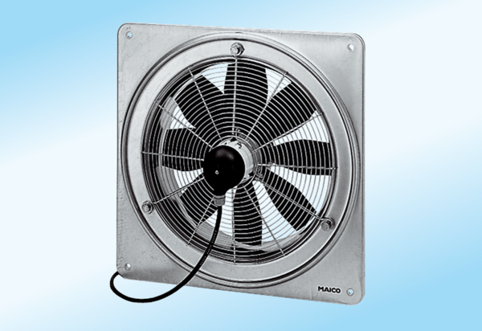Осевой настенный вентилятор DZQ 30/4 A-ExКомплект поставки: 1 штукАссортимент: C
Номер артикула: 0083.0766Изготовитель: MAICO

